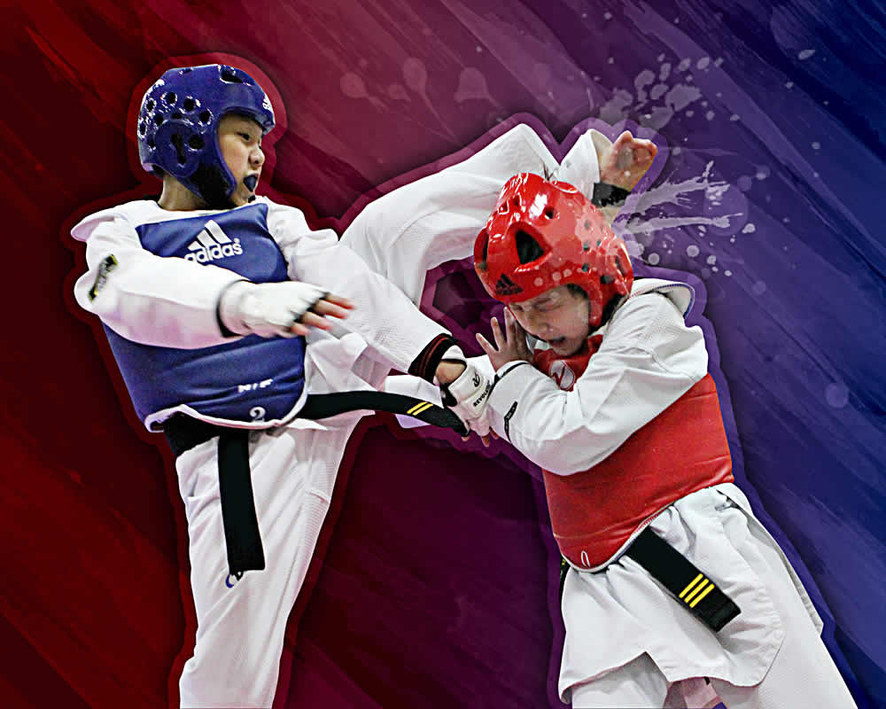

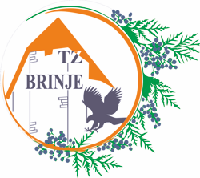

4. ADIDAS-BRINJE OPEN 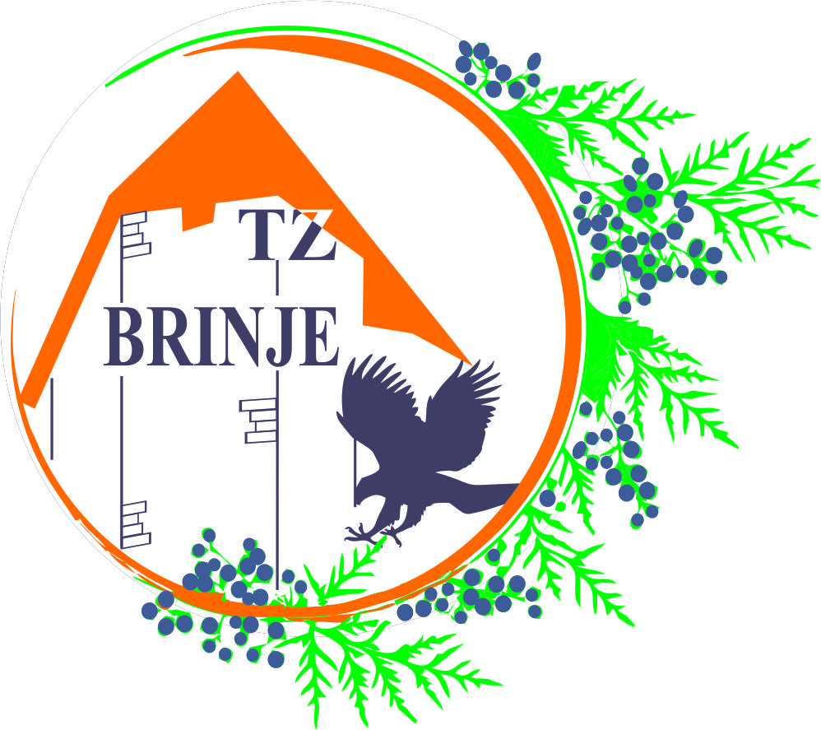

Datum i mjesto: Brinje, 06.10.2018.
Sportska dvorana osnovne škole Luka Perković
Organizator: Taekwondo klub “Brinje“
Pravila: WTF i HTS
UČESNICI:
Mlađi kadeti/nje (2007,2008,2009) modificirana pravila HTS-a (nema udarca u glavu), trajanje borbi 2X1,30 min.
Kategorije: -24,-27,-30,-33,-36,-39,-43,-47,-51,+51
Elektronski zaštitni sustav Dae do bez elektronskih kaciga.

Kadeti/kinje (2004,2005,2006), trajanje borbi 3X1,30 min.
Kadeti: -33,-37,-41,-45,-49,-53,-57,-61,-65,+65
Kadetkinje: -29,-33,-37,-41,-44,-47,-51,-55,-59,+59
Elektronski zaštitni sustav Dae do sa elektronskim kacigama.

Juniori/ke (2001,2002,2003) trajanje borbi 3X2 min.
Juniori: -45,-48,-51,-55,-59,-63,-68,-73,-78,+78
Juniorke: -42,-44,-46,-49,-52,-55,-59,-63,-68,+68
Elektronski zaštitni sustav Dae do sa elektronskim kacigama.

Mala Olimpijada
Olimpijci A rođeni 2010,2011
M/Ž: -21,-23,-25,-27,-30,-33,-36,-40,+40
Olimpijci B rođeni 2012,2013.
M/Ž: -16,-18,-20,-22,-24,-27,-30,+30
Olimpijci A i B koriste elektronsku opremu Dae do. Nanožnice osiguravaju natjecatelji. Moguća kupnja opreme u dvorani.

KICK
KICK 1 M/Ž (2008,2009)
KICK 2 M/Ž (2010,2011)
KICK 3 M/Ž (2012,2013)
FORME
Ml. Kadeti/kinje
Kadeti/kinje
Junior/ke
Senior/ke

Natjecanje u KICK-u na elektronskim adidas oklopima bez nanožnica.
Natjecatelji osiguravaju vlastite Dae do nanožnice. Moguća kupnja opreme u dvorani.

WTF, ETU, HTS klubovi mogu nastupiti s valjanom licencom. Svojom prijavom potvrđuju da imaju pismene potvrde roditelja mlađih uzrasta i liječničke preglede svih natjecatelja.

SVI NATJECATELJI NASTUPAJU NA VLASTITU ODGOVORNOST.
ORGANIZATOR NE SNOSI NIKAKVU ODGOVORNOST ZA NASTALE POVREDE, ŠTETU ILI GUBITAK STVARI I OPREME.
NEMA PROMJENE TEŽINSKE KATEGORIJE

TOLERANCIJA NA VAGI 500 GRAMA

Prijave: online na www.taekwondo.com.hr

Informacije za prijave: Jurica +385 91 587 44 92

Rok za prijavu srijeda 03.10.2018. do 24h.
KOTIZACIJA ZA BORBE 150,00 KN (20€)
KOTIZACIJA ZA KICK 100,00KN (15€)
KOTIZACIJA ZA FORME 150,00KN (20€)
KOTIZACIJA SE PLAĆA PO PRIJAVLJENOM TAKMIČARU.

Uplata kotizacije na žiro račun kluba HR7024020061100568140 zaključno do četvrtka 04.10.2018. ili u gotovini na dan turnira.

PREDSTAVNIK DOMAĆINA: Bolješić Milan +385 (0) 99 406 3115

PROGRAM TURNIRA:
PETAK 05.10.2018. 17,00-19,00 registracija i vaga
SUBOTA 06.10.2018. 07,30-09,00 registracija i vaga
09,00-09,15 sastanak sudaca i trenera
09,15-09,30 otvaranje turnira
09,45 početak natjecanja
13,00-14,00 pauza za ručak
14,00 – nastavak natjecanja

NAGRADE:
Medalje za I,II i 2xIII mjesto pojedinačno
Pehari za prvih pet ekipa (ukupno)
Pehari za najbolje natjecatelje (Ml.kadeti/nje, katedi/kinje, juniori/ke)

Mali olimpijci
Medalje za I,II i 2xIII mjesto
Pehari za najboljeg olimpijca/ku

Ukupni poredak ml.kadeti, kadeti, juniori 7,3,1, pobjeda 1bod, prijava 1bod.

KICK
Medalje za I,II i III mjesto
Utješne medalje za sve natjecatelje

FORME:
Medalje za I,II i III mjesto
Utješne medalje za sve natjecatelje

ŽALBA na rezultat ili sudačku odluku treba uslijediti neposredno nakon borbe u roku od 15 min. Žalbu u pisanom obliku potpisanu od strane trenera ili službenog predstavnika kluba predaje se glavnom sucu uz plaćenu pristojbu od 300,00kn.

Za smještaj kontaktirati predstavnika domaćina. Osigurane posebne cijene smještaja.

